Nama : Nadila Nur Rahma
Kelas : 23S03
Nim : 2302103
Mk ; Pemrograman Mobile II

Tampilann Profile
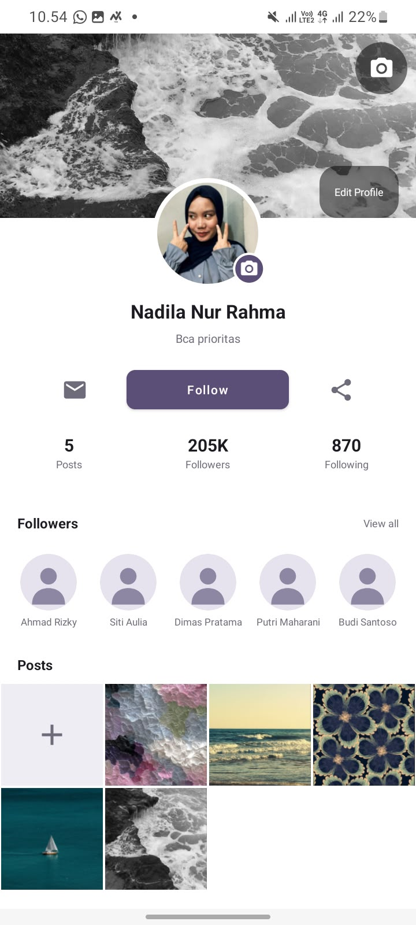

Tampilan Profile
